北京林业大学
全日制专业学位研究生学位论文开题报告

学号 | ： | 7180221
姓名 | ： | 张 峥
学位类型 | ： | 专业学位
专业领域 | ： | 机械工程
研究方向 | ： | 智能捡网球机器人设计与开发
学院 | ： | 工学院
导师 | ： | 肖爱平
职称 | ： | 副教授

填表日期： | 2019 | 年 | 9 | 月 | 9 | 日
填 表 说 明

1.本开题系除MFA艺术硕士之外的全日制专业学位研究生个人开题报告，研究生须在校内外导师指导下，指导研究生网上填写。具体要求见《北京林业大学关于全日制研究生开题报告的规定》(请从“研究生院主页—研究生培养—培养制度”处查阅)和所在专业学位类型/领域研究生培养方案（请登陆研究生信息管理系统查询）。
2.开题报告文献综述部分文献引用格式需符合《北京林业大学研究生学位论文格式的统一要求》的相关规定。
3.完成时间：研究生开题工作各学院可根据本学院的学科特点和实际情况进行安排。
4.打印要求：开题报告经本人修改提交、校内导师网上审核通过后，用A4纸打印，签字完毕后交各学院研究生办公室存档一份。
一、基本信息
开  题  者  基  本  信  息 | 学号 | 7180221 |  |  |  | 姓名 |  | 张峥 | 性别 | 男 |  | 出生年月 |  | 1998.8
开  题  者  基  本  信  息 | 入学时最后学历 |  | 本科 |  |  |  | 入学时最后学位 |  | 学士 |  | 入学时最后毕业年月 |  |  | 2018.6
开  题  者  基  本  信  息 | 入学时最后毕业院校 |  |  | 北京林业大学 |  |  |  |  |  | 入学时最后毕业专业 |  |  | 电子商务
开  题  者  基  本  信  息 | 入学时最后毕业论文题目 |  | 基于flask 框架的校园跳蚤市场网站开发
开  题  者  基  本  信  息 | 入学时  最后  毕业  论文  主要  研究  内容 |  | （限400字）：  采用python作为编程语言，flask作为整体框架，sqlite作为数据库，运用mvc的设计思想，通过一整套软件开发的流程，实现了包括登录注册、搜索浏览、商品信息的管理等一系列功能。其中商品信息的发布、修改和下架是网站的核心功能模块。
选  题  基  本  信  息 | 论文名称 |  | 智能捡网球机器人设计与开发
选  题  基  本  信  息 | 主题词 |  | 网球识别、坐标转换、运动控制
选  题  基  本  信  息 | 研究题目 |  | A |  | 属于：√A.导师课题一部分 B.委培单位的课题 C.其他
选  题  基  本  信  息 | 研究类型 |  | B |  | A.基础研究 √B.应用研究 C.综合研究 D.其他研究
选  题  基  本  信  息 | 选题来源 |  | I |  | A.973、863项目 B. 国家社科规划、基金项目 C.教育部人文、社会科学研究项目 D.国家自然科学基金项目 E.中央、国家各部门项目 F.省（自治区、直辖市）项目 G. 国际合作研究项目 H.与港、澳、台合作研究项目 √I.企、事业单位委托项目 J.外资项目 K. 国防项目 L.学校自选项目 M.非立项 N.其他
选  题  基  本  信  息 | 经费 |  | 2 万元
 | 选题  中文  摘要 |  | （限300字）  网球爱好者越来越多，但是网球训练时散落在地上网球的拾取极大的影响了爱好者的热情。为解决此问题，本文基于视觉识别技术开发智能捡网球机器人，可以智能识别并拾取网球。机器人整体分为三个模块：网球识别模块、网球拾取模块、运动控制模块。  在网球识别方面，提出了基于网球颜色特征、网球轮廓特征和mask-rcnn的两种网球识别方法。  基于网球颜色特征的网球识别算法主要利用了网球的 HSV颜色特征进行网球识别，再辅以霍夫圆轮廓检测进行筛选， 基于mask-rcnn的网球识别方法使用对图像里的网球实现了目标检测、目标分类以及像素级目标分割  在网球拾取机构方面，设计了基于带传动的刮板捡球机构以及轮式捡球机构  在运动控制系统方面，搭建了两驱动轮两支撑轮的差速运动系统，对运动系统的软硬件部分进行了设计。硬件部分选用STM32单片机作为运动系统的微控制，软件部分基于PID算法控制电机转速。

二、报告正文
（一）立题依据
1. 选题的理论和实践意义
在众多体育运动中，网球运动以其时尚、观赏性高的特点被大众普遍认可。网球运动历史悠久，最早诞生于英国，经过几个世纪的的发展现在已经是仅次于足球的全球第二大体育运动，每年国际上举办的各类网球比赛如澳大利亚网球公开赛、温布尔顿网球公开赛、法国网球公开赛、美国网球公开赛等等都受到社会极大关注。网球运动于 19世纪传入我国，20 世纪迅速发展，21 世纪已成为我国大众认可接受度较高的体育运动。截止到 2014 年，我国网球爱好者已超过 1 千万，网球场超过 10 万所，且爱好者数量每年以 10%至 12%的速度激增。我国网球选手在国际比赛中也取得了较好的成绩，如选手李娜在 2014 年夺得澳网大满贯冠军，标志着我国网球运动正走向世界强国的路上。
网球运动的初学者需要大量的发球练习来提高自己的网球技巧，如定点球、长抽球、截击球等等。一个标准网球场的大小是长 36.6 米，宽 18.3 米的矩形，而对于练习完疲惫不堪的运动员要拾取散落在地面上的网球无疑是繁重的体力劳动，雇佣球童费用较高，很难被大众接受。
为了解决网球拾取困难的问题，需要一种能够自动完成网球拾取的机器人，但是遗憾的是市场上并没有满足此类需求的产品。近年来随着机器人相关技术的发展，在机器人的感知、决策、行动方面的技术趋于成熟，基本具备了把构想中的机器人转化为现实机器人的技术背景。
机器人相关技术比如运动控制技术、计算机视觉技术、深度学习技术、语音拾取语义识别技术等在近年来有了较大的进步推动服务机器人行业出现了井喷式的发展，越来越多的服务机器人出现在生活中，比如扫地机器人、航拍无人机、陪护机器人、家庭管家机器人、餐厅服务机器人等，让生活越来越便利。扫地机器人比如科沃斯公司研发的地宝扫地机器人系列，使用 slam 技术，能够自主规划清扫路线，自主避障，自动回充。大疆公司自主研发的精灵系列无人机，可实现智能飞行功能包括指定飞行轨迹，智能跟随，智能返航，手势自拍功能等。优必选公司研发的智能教育机器人，可以实现智能语音、编程学习、英语学习、娱乐陪伴功能等。
本项目研发的基于视觉识别技术的智能捡网球机器人涵盖了计算机视觉技术、机械设计、运动控制技术等，能够高效的完成网球场地面网球的拾取，极大提升运动人员的打球体验，具有较大的研究意义与应用价值。
2. 国内外研究述评
查阅相关资料，目前国内外市面上尚未出现全自动捡网球机器人。关于拾取网球的机构有着少数的研究，而对于特定物体的识别定位目前已经有了大量的研究，因此本研究主要参考拾取网球相关机构以及特定物体识别定位方案的国内外研究现状进行设计。
智能捡网球机器人的技术要求：
（1）网球定位精度需要较为精准：虽然通过拾取机构的合理设计可以大大降低识别定位精度要求，但如果定位偏差过大，将大大降低捡球效率甚至无法完成捡球任务。
（2）识别系统不仅能识别网球，还要识别包括球网、墙角等一些常用传感器不易检测到的物体，以达到准确避障的目的。
（3）捡球机构捡球效率高：捡网球机器人的设计初衷就是为了高效的捡球，以此来替代人工捡球方式。。
（4）合理的路径规划：网球场的面积超过400平米，合理的路径规划可以大大提高机器人捡网球的效率。
（5）实时性：捡网球机器人是在不断运动中进行网球识别定位，因此，识别算法的效率必须非常高，否则会造成识别准确度的大大降低，从而降低最终捡网球的效率。
2.1 捡球机构
捡球机构是机器人的“手臂”，完成将网球拾取放入储球筐内的工作，展示了捡网球机器人的本质功能，其设计应尽量简单的同时保证捡球动作的流畅高效。捡球机构的工作要求如下：
（1）捡球效率高：要求机器人能一次将走过道路上的所有球尽可能全部拾取，漏球尽量少，并且在机器人行驶过程中捡球。
（2）准确将球送进装球机构：若网球通过捡球机构不能准确放入装球机构，造成重复捡球，将大大降低捡球效率。
2.1.1国内外研究现状
如图 1.1 所示的捡球筐和捡球车，是目前市场上网球训练者最常用的一种捡球筐，其原理是筐的空隙间距略小于网球直径，捡球筐垂直下压时，网球因为自身的弹性会发生形变，进而被压入捡球筐中。使用这种捡球筐捡球时不需要弯腰，拉动捡球筐在球场上运动即可，这种捡球筐便捷便宜，是网球训练者比较喜欢的一种辅助捡球工具。
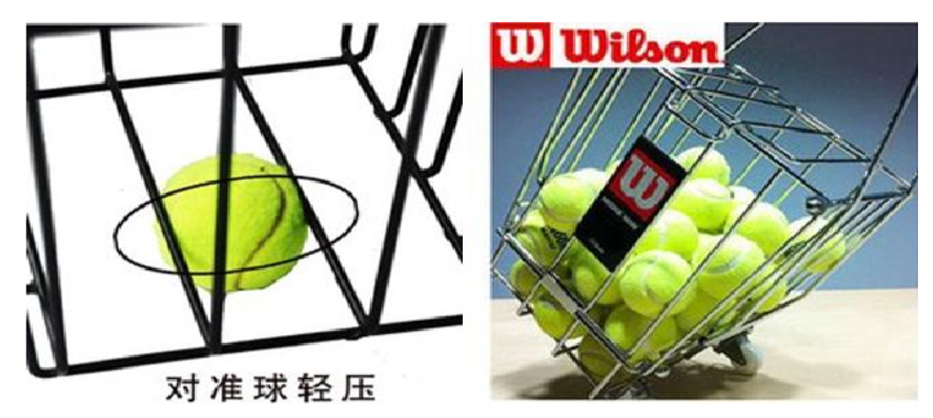
图 1.1 捡球筐和捡球车
韩等人研发了一种集发球和捡球为一体的网球车，使用者可以像骑自行车一样控制网球车运动，但是车体的运动和网球的识别要靠人工完成。捡球机构利用摩擦力实现网球的拾取，在捡球装置中心有一个旋转的滚筒，滚筒与外壁的间隙略小于网球直径，在捡球车遇到网球时转动的滚筒会给网球一个初速度使网球进入滚道，网球进入滚道后随着滚筒上升进而进入储球装置。
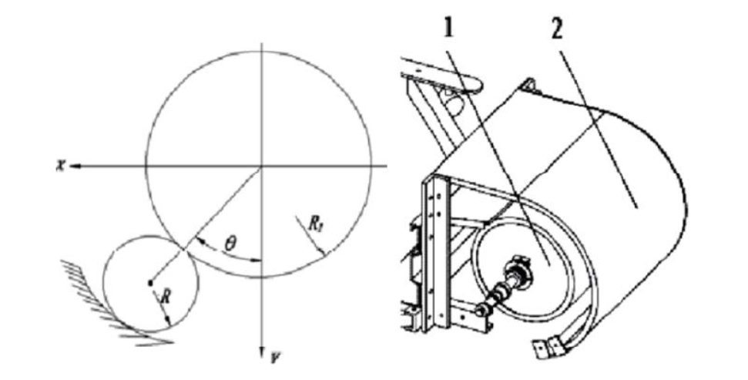
图 1.2 摩擦式捡球
这种利用摩擦拾取网球的装置对摩擦轮（滚筒）的转速要相对较高，否则无法顺利拾取网球，但随之而来的问题就是摩擦轮噪音较大，在网球进入储球装置时会有较大的初速度，与储球装置会有较强烈的碰撞，如图 1.2 所示。
专利智能型吸气式自动捡球车所采用的吸球装置（CN201110046558.X）和一种捡球器所采用的吸球装置（CN201420624703.7）发明了一种基于真空吸取的方式拾取网球，使用真空吸球的原理效率较高，但是采用真空吸的方式功率较大，噪音大，且容易吸入灰尘等杂物。
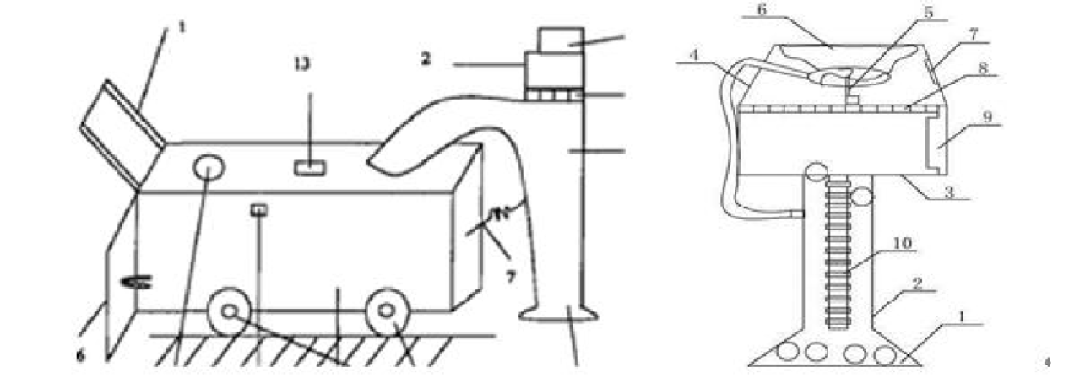
图 1.3 吸取式捡球
专利智能捡球机器人系统及其捡球方法（CN201310294243.6）和自主捡球机器人（CN200810183233.4）发明了一种叶轮式捡球装置，如图 1.4 所示，其原理是：旋转的叶轮在碰到网球时，叶轮的叶片会将网球拾起并将网球升高到一定高度进入储球装置。这种装置结构简单，效率较高，一次可以收集叶片宽度范围内的网球，缺点就是会出现“卡球”问题 [6-7]。
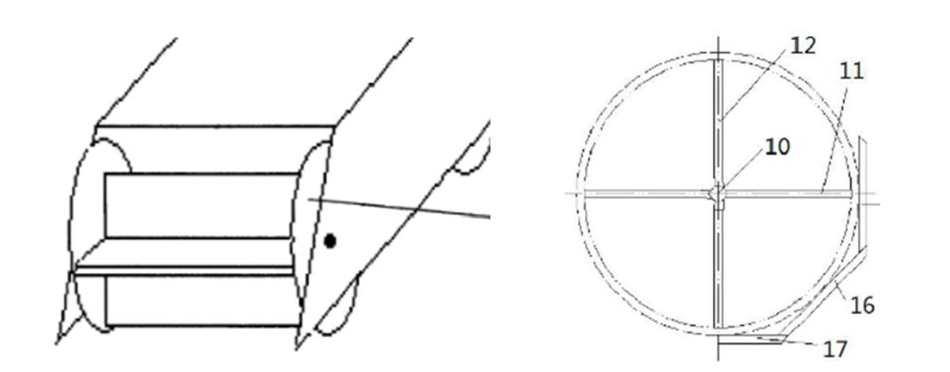
图 1.4 叶轮式捡球
吕等人研发了一种使用超声波传感器检测网球，使用机械手爪捡球的装置，当捡球车移动到相对于网球的固定位置时，机械手爪就会前伸抓住网球，再将网球移动到储球装置内，如图 1.5 所示[8]。这种方式一次只能捡起一个网球，而且对网球的定位精度要求较高。
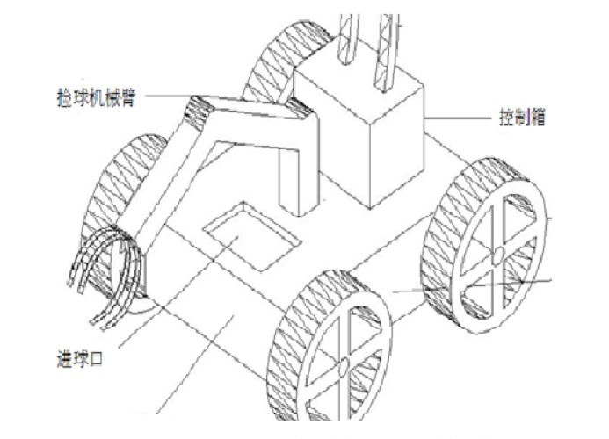
图 1.5 机械手爪捡球
王等人研发了一种基于全景视觉的网球服务机器人，该机器人使用了一种基于摩擦轮加真空吸取的捡球方式，首先使用摩擦轮将网球升高到一定高度，再使用吸球器将网球吸入储球装置，如图 1.6所示。
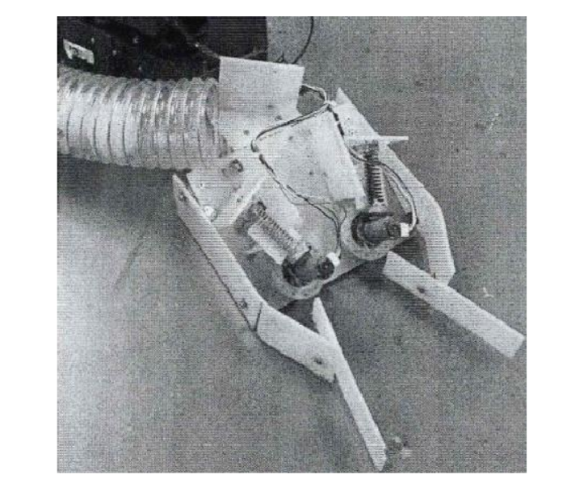
图 1.6 摩擦轮加真空吸取捡球
2.1.2小结
结合国内外研究现状，捡拾压捆机研究存在以下问题：
（1）国内学者研究重点在于理论分析捡拾装置运动模型，结合计算机仿真优化改进捡拾装置机构，缺乏实验数据验证，即改进捡拾装置缺乏实验数据验证其是否满足捡拾要求。
（2）对检拾装置改进设计和仿制过程重点考虑降低漏捡率，功率消耗为指标的研究较少。
（3）实际工作环境下，搂集成条的牧草每段密度都不相同，即捡拾器在同一工作参数下不能保证每段草条捡拾效果达到其性能要求。这对捡拾装置的捡拾效果影响较大。
2.2 网球识别系统
网球识别系统是本文研究的重点内容。主要分为图像采集和识别算法。
采集模块是软件与硬件结合的第一个入口，机器人的眼睛所看到的图像全部是由该模块得到，故而它的设计也是非常的重要。
网球识别算法的标准包括准确性、实时性、鲁棒性。所研发的网球识别算法必须满足这三个方面，准确性指能够准确识别图像中的网球，不漏球，也不能误识别，实时性是因为应用场景为运动的机器人，算法运行速度太慢将影响机器人的工作效果，鲁棒性是因为有些网球场是室外环境，阳光等干扰因素较多，要求算法能够抵挡外界环境的冲击。
2.2.1国内外研究现状
2.2.1.1 基于颜色特征的网球识别
颜色空间，也称颜色模型，是一种使用数学方式对各种颜色进行描述的方法，可以用颜色空间来指定某一种颜色，通常颜色空间使用三个参数来建立一个空间坐标系用来描述颜色，某一种颜色在空间坐标系的位置意味着在此颜色空间下如何用三个参数来描述这种颜色。较常用的颜色空间有 RGB 颜色空间和 HSV 颜色空间[17]。
将原始图片 RGB 格式转化为 HSV 格式，将 HSV 格式中的 3 通道 H、S、V 分别进行显示，如图 3.6 所示。注意，正常情况下 HSV 范围分别是 H 范围从 0 到 360，S 范围是从 0 到 1，V 范围是从 0 到 1，在 Open CV 中，为了方便计算，HSV 范围变化为 H 范围从 0 到 180，S 范围是从 0 到 255，V 范围是从 0 到 255。 观察 HSV3 通道的图像（图 3.6），对于 V 通道的图像发现，网球点的颜色都偏白色，也就是网球的 V 通道值趋向于 255，首先保持 H、S 的范围为 0-255，开始调节 V值的下限，观察网球提取的效果，网球提取的效果如图 3.7 所示。
2.2.1.2 摄像机标定
因为径向畸变和切向畸变的存在，使得无法通过图片真实的感知三维世界，所以必须消除摄像机的畸变来获得准确的图片，注意，真实的镜头径向畸变相对较多，切向畸变比较轻微。而消除镜头畸变，则需要对摄像机进行标定，通过摄像机标定技术，求得成像模型的内外参数，才能获得准确的成像模型，进而通过二维图片来描述三维世界，得到世界坐标系到像素坐标系的映射关系，从而完成特征提取、三维重建等工作。 常用的摄像机标定技术有直线线性标定法[23-25]、Tasi 两步标定法[26-28]、张正友平面标定法、自标定法[29-31]等，目前广泛使用的标定方法主要基于张正友标定法。
微软研究院的张正友教授于 1999 年在 ICCV 提出了一种基于平面棋盘格的张氏平面标定法 [32-34]。这种标定方法既避免了传统标定方法所需的昂贵标定物，制造和维护的复杂性，又比自标定方法的稳定性和精度高，真正的将计算机视觉技术从实验室研究推广到广发爱好者都有入门研究的可能性，现在已被各大工具箱和视觉库收录，形成稳定的算法，在计算机视觉的历史上具有极其重大的意义，本文使用的标定方法主要基于张正友标定法。 张正友平面标定法不需要昂贵的标定物，操作简单方便，只需在不同角度不同距离采集棋盘格的图片，提取出标定图片中的棋盘格角点的像素坐标，与世界坐标系下已知的棋盘格角点坐标一一对应，即可得到高精度的摄像机参数。
双摄像机立体标定是指获得两个摄像机机之间的相对位置关系，也就是在同一个世界坐标系下描述如何将一个摄像机坐标系通过旋转和平移与另一个摄像机坐标系重合，数学表达就是求取旋转矩阵 R 和平移向量 T 的过程[40-41]。 如图 4.19 所示，P 为三维世界中的一点，Pl与 Pr分别为点 P 在左摄像机坐标系下和右摄像机坐标系下的位置。则有以下关系成立：
P_{l} = R_{l}P + T_{l}
P_{r} = R_{r}P + T_{r}
P_{l} = R^{T}(P_{r} – T)
由此可以得到：
R = R_{r}(R_{l})T
T = T_{r} - RT_{l}
其中 Rl（Rr）为世界坐标系到左（右）摄像机坐标系的旋转矩阵，Tl（Tr）为世界坐标系到左（右）摄像机坐标系的平移向量，R 和 T 分别为描述两个坐标系相对位置关系的旋转矩阵和平移向量。
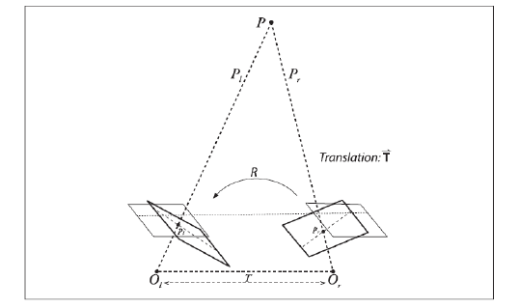
图 立体视觉
2.2.1.3 三维重建
通过双摄像头构建立体坐标系，可以完成对三维世界的三维重建，进而得到网球距离相机的景深信息。
假设有一套理想的双目成像系统：两台摄像机的像平面精确位于同一平面上，两个摄像机的光轴严格平行，焦距相同，各自主点在像素坐标系下的坐标相同，并且两幅图像的每一行是严格对齐的，也就是行对齐状态，这里行对齐是指两幅图像在图像坐标系下相同的 Y 坐标指定的像素行在空间内共线。在理想的立体成像系统中，可以将视差转化为深度，如图 4.18 所示。
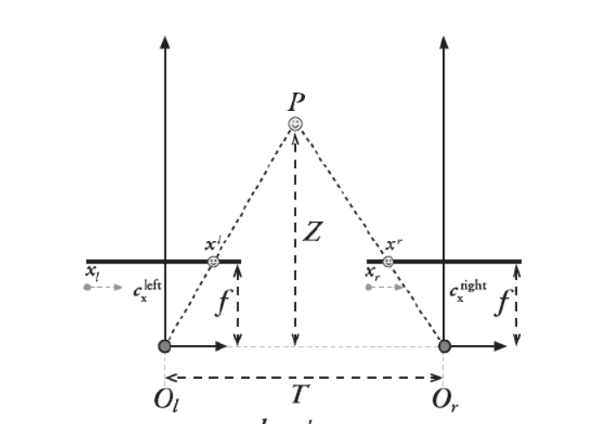
图 三角测量
3. 参考文献
[1]张英俊,王明利,黄顶,杨富裕.我国牧草产业发展趋势与技术需求[J].现代畜牧兽医,2011(10):8-11.
[2]杜玲,李海军.牧草压捆机研究现状及发展趋势[J].黑龙江畜牧兽医,2018(09):39-44.
[3]刘振宇.紫花苜蓿合理收获及晒制打捆技术[J].当代畜牧,2001(04):23-25.
[4]周晓杰,王春光.压缩条件对苜蓿草径向受力的影响[J].农业机械学报,2009,40(02):115-118.
[5]Martelli R., Bentini M.. Harvest storage and handling of round and square bales of giant reed and switch grass, an economic and technical evaluation[J]. Biomass & Bio-energy, 2015,73(73):67-76
[6]周斌.库恩大方捆打捆机的选型特点[J].农业机械,2010(09):72.
[7]张兴会.牧草长度对青贮过程和奶牛生产性能的影响[J].中国奶牛,1995(04):19.
[8]聂普. 粗饲料长度、来源对泌乳奶牛采食量、咀嚼活动及生产性能影响的研究[D].山东农业大学,2014.
[9]达布其力吐. 草条密度对弹齿滚筒式捡拾装置性能影响的实验研究[D].内蒙古农业大学,2016.
[10]赵登宇. 牧草压捆机压缩室三维应力实验研究[D].内蒙古农业大学,2017.
[11]农业机械设计手册[M]. 机械工业出版社,中国农业机械化科学研究院编, 1974
[12]刘杰. 弹齿滚筒式捡拾装置的弹齿动力学研究[D].内蒙古农业大学,2017.
[13]张超. 秸秆深施还田机设计及深施装置实验研究[D].东北农业大学,2013.
[14]郭秀英,张国永．青贮收获机切割喂入机构[P]．中国专利：CN 03272441.1,2003-06-17.
[15]李连生,张宗贺．圆草捆打捆机强制喂入装置[P]．中国专利：CN201320099397.5,2013-03-05.
[16]李普. 圆捆机旋转切割喂入装置优化设计与实验研究[D].内蒙古农业大学,2017.
[17]周斌.库恩大方捆打捆机的选型特点[J].农业机械,2010(09):72.
[18]陶雷,王永健,刘光远,郑加强,杨浩勇.秸秆打捆机机架轻量化设计[J].中国农机化学报,2017,38(08):26-33.
[19]李宝筏. 农业机械学[M]. 北京: 中国农业出版社，1999.
[20]吴鸿欣. 玉米秸秆收获关键技术与装备研究及数字化仿真分析[D].中国农业机械化科学研究院,2013.
[21] Mc Randal D M, Me Nulty P B. Impact Cutting Behavior of Forage Crops Mathematical Model and Laboratory Tests [J]. Journal of Agriculural Engineering Research. 1978，23（3）：313－328.
[22] O'Dohgeyrt M J, Baoartory L. Studies of the Effect of Blade Parameters and Stem Configuration on the Dynamics of Cutting Grass [J]. Journal of Agricultural Engineering Research. 1991，49（2）：99－111.
[23] O'Dogherty M J, Huber J A,Dyson J,et al. A study of the Physical and Mechanical Properties of Wheat Straw [J]. Journal of Agricultural Engineering Research. 1995，62（2）：133─142.
[24] Gupta, C. P.&Oduori. M. F. Design of the revolving knife sugarcane basecutter[J]. Transactions of the ASABE, 2007, 35(6): 1747-1752.
[25] Ghahraei, O., Ahmad, D., Khalina, A., Suryanto, H., &Othman, J. Cutting tests of Kenaf stems[J]. Transactions ofthe ASABE, 2011,54(1), 51-56.
[26] Taghijarah, H., Ahmadi, H., Ghahderijani, M.,& Tavakoli, M.Cutting forces and energy during an i MPact cut of sugarcane stalks[J]. Australian Journal of Crop Science, 2011,5(6),630-634.
[27]郭茜. 藤茎类秸秆切割机理与性能实验研究[D].江苏大学,2016.
[28]陈小雅,夏静.基于ANSYS的三维应变式加速度传感器的模态分析[J].传感器与微系统,2019,38(04):76-77+85.
[29]徐金华. 模态空间—时域，频域与模态空间之间的联系[N/OL].百度文库,2018-10-11. https://wenku.baidu.com/view/4b54616d366baf1ffc4ffe4733687e21af45ffbf.html
[30]杨小俊,王鑫,宋嘉翼,向凯.锤刀式割草机割草装置运动平衡性计算和分析[J].湖北工业大学学报,2019,34(02):56-59+73.
[31]臧勇,李同进,陶登奎,冯伟．圆锯片的有限元模态分析[J]．重型机械,2002,（1）：49-52.
[32]王林军,曹慧萍.基于ANSYS-Workbench的转子模态分析[J].三峡大学学报(自然科学版),2014,36(06):89-93.
[33]王伟,张昀硕.基于ANSYS Workbench航空发动机风扇转子的模态分析[J].机械工程与自动化,2017(02):81-83+86.
[34] Ibrahim S R. Efficient Random Decrement Computation for Identification of Ambient Responses[A]. Proceeding of 19th IMAC，Florida，USA，February5-8，2001:1-6.
[35] Ibrahim S R. An upper hessenberg sparse matrix algorithm for modal identification on minicomputers[J].Journal of Sound and Vibration，1987 , 113(1): 47–57.
[36]JF Tian,SG Hutton. Cutting－Induced Vibration in Circular Saws[J]．Journal of Sound＆Vibration,2001,242（5）：907-922.
（二）研究方案
1. 研究目标、研究内容及拟解决的关键问题
1.1研究目标
（1）基于双目视觉，设计并开发一款可以全自动识别定位并拾取网球的机器人，取代传统的人工捡球方式，提升打球人员的运动体验。
1.2研究内容
（1）通过查阅相关文献资料，研究目前已有的相关机构设计，完成整机的机械设计，包括捡球机构、储球机构以及整体外观的设计，然后进行加工安装。并搭建实验室调试环境，进行机器人的线上调试。

（2）完成整个图像识别定位，包括识别算法的优化、相机的标定、立体匹配算法的优化，最终能够较为准确的识别出网球并获得网球在世界坐标系下的坐标。
（3）搭建下位机的控制系统，包括驱动模块、传感器模块、无线传输模块以及电源模块，在实现全自动运行的同时，也可以进行远程控制。
（4）将图像识别模块移植到树莓派上的操作系统，同时编写上位机程序，实现上下位机之间的通信。
（5）整机联调，实在在实验网球场实地实现全自动拾取网球。
预期结果：最终设计并加工出一款识别误差较小，拾取效率高，漏球率小的全自动捡网球机器人。
1.3拟解决的关键问题
（1）捡拾装置与旋转切割装置的最佳配合参数，使得物料连续均匀进入设备。
（2）拟定该课题所采用的研究方法、技术路线、实验方案及可行性分析。
1.4研究方法
首先，进行相关调研和查阅相关资料；然后，通过solidworks进行某一型号的牧草高密度大方捆打捆机捡拾机构、旋转切割喂入机构的三维模型建立；再利用ANSYS软件进行这两部分的静力学分析、模态分析得到固有频率以及振型图；接着，针对这一型号的实体机进行这两部的模态实验，得出固有频率，与仿真结果进行对比；随后，对容易产生共振的部分进行结构尺寸优化以及拓扑优化得出其最佳的设计方案和设计参数；最后根据优化后的结果对捡拾机构、旋转切割喂入机构再次进行静力学分析、模态分析，研发出适合中国国情的牧草高密度大方捆打捆机捡拾喂入系统。
1.5技术路线图
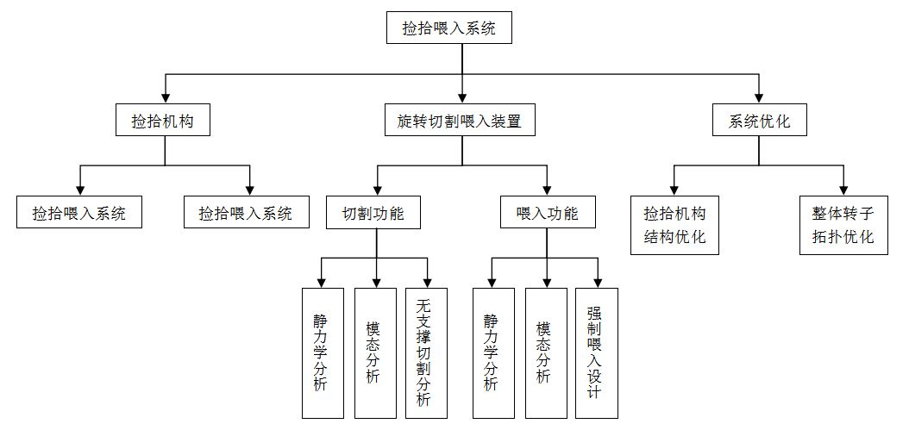
（1）实验方案
利用悬挂法测量捡拾机构、旋转切割喂入机构的模态。悬挂式是将被测对象用弹性绳自由地悬挂在空间。在这种状态下结构将呈现由其质量和惯性所确定的刚体模态，既无弯曲有无变形。然而，在实际情况中不可能提供真正的自由支承条件，结构必须用某种方法支撑，这种方法就是把试件支承在很软的“弹簧”上，例如用很轻的弹性绳把试件吊起来，如图7所示，这时刚体模态的固有频率不再为零，但相对那些弯曲模态，其值还是很低的。
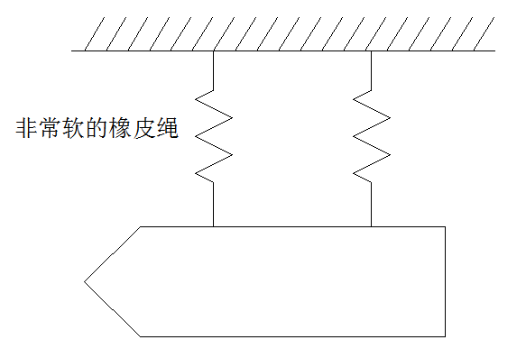
图7 弹性绳吊置
（2）可行性分析
①目前，牧草小方捆打捆机、牧草圆捆机打捆机、割草机等已经得到了广泛的发展，本研究捡拾装置、旋转切割装置中需要的关键机构可以借鉴已有的收获设备，而且国外已经有成体系化的牧草大方捆打捆机设计，虽无准确的参数设计，但是有示意图进行参考。
②利用ANAYS软件进行优化设计效果的评估，大大的减少了设计周期，能在较短的周期内完成样机的设计。
3. 本研究的特色与创新点
特色：根据牧草的力学特性以及切割原理，设计一款专用的捡拾喂入系统。
创新点：为了提高喂入物料的均匀性和喂入切割效率，设计了具有输送功能的捡拾喂入装置，这是本设计的一大创新点。
4. 研究计划及预期研究结果
2018年10月-2019年5月：查阅文献，熟识打捆机设计的相关知识，并探究研究模块；
2019 年 6-7 月：进行实验、仿真原理学习；
2019 年 7-9 月：根据实体样机绘制三维模型进行静力学分析、模态分析；对实体样机进行实验，测得振动模态参数、与仿真数据进行对比。
2019 年 10 月： 对实验数据以及仿真数据进行整理、修订。
2019 年 11 月： 根据数据分析现有样机的不足，并进行结构、拓扑优化。
2019 年 12-2020 年 1 月：撰写毕业设计论文初稿，并提交指导老师修改。
（三）研究基础与工作条件
1. 已参加过的相关研究工作和已取得的进展
2013-2014学年完成的本科毕业设计为《梳脱式油用牡丹果实采摘机设计》，对油用牡丹的生长情况及收获机械的相关理论有一定的认识。
自2014年1月起，参与导师主持的关于油用牡丹果实收获设备的研究工作。
本研究室已经加工制造出一台收割实验台，可以测量部分采摘实验参数。
2. 已具备的条件和拟解决的途径
（1）已具备的条件和存在的问题
已具备的条件：
①研究室已有动力实验机和实验收割装置各一台，可以满足实验室实验要求。
②本研究室拥有研究所需工程制图软件，动力学分析软件。
存在的问题：没有输送装置的实验机器。
（2）拟解决的途径
尽快设计出输送装置的加工图纸，与厂家联系加工出输送装置的实体样机。
3. 研究经费预算和经费落实情况
单位：万元
合计 | 3.00
⒈设备购置费 | 0.3
⒉材料费 | 0.7
⒊测试化验加工费 | 0.8
⒋差旅费 | 0.4
⒌出版/文献/信息传播/知识产权事务费 | 0.5
⒍劳务费 | 0.3

三、导师对开题报告的评价
导师评价意见：

签字：
年 月 日
四、开题报告小组成员
组成 | 姓名 | 职称 | 工作单位 | 本人签字
组长
成员

五、开题报告修改情况
开题时间 |  | 开题地点
专家提出的修改意见：

记录人签字：
修改结果及说明：

导师签字：
六、开题报告小组评议意见（请划√）
- 论文选题有无理论和实践意义 | □ 选题具有很强的理论意义和实用价值
- 论文选题有无理论和实践意义 | □ 选题具有较强的理论意义和实用价值
- 论文选题有无理论和实践意义 | □ 选题缺乏理论意义和实用价值
- 文献阅读是否全面反映与研究课题相关的现状和发展趋势 | □ 文献综述全面阐述该研究方向的现状和发展动态
- 文献阅读是否全面反映与研究课题相关的现状和发展趋势 | □ 文献综述基本跟踪该研究方向的现状和发展动态
- 文献阅读是否全面反映与研究课题相关的现状和发展趋势 | □ 综述一般，未达到上述标准
- 研究方案是否可行 | □ 可行
- 研究方案是否可行 | □ 基本可行
- 研究方案是否可行 | □ 不可行
- 有何特色和创新点 | □ 具有很强的创新性
- 有何特色和创新点 | □ 具有一定的创新性
- 有何特色和创新点 | □ 创新性不明显
- 研究生的研究基础、实验和经费条件是否适合本选题的研究 | □ 适合
- 研究生的研究基础、实验和经费条件是否适合本选题的研究 | □ 基本适合
- 研究生的研究基础、实验和经费条件是否适合本选题的研究 | □ 不适合
开题报告小组评议结果：
- 通过
- 不通过
组长签字：
年 月 日
七、专业学位类型/领域审查意见
专业学位类型/领域对开题报告的意见：

负责人签字：
年 月 日
八、学院审查意见
学院对开题报告的意见：

主管（副）院长签字：
年 月 日

